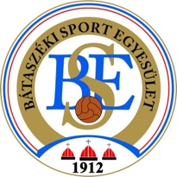

BÁTASZÉKI SPORT EGYESÜLET
7140 Bátaszék, SZABADSÁG U. 4.
Levelezési cím: Nagy Ákos, 7140 Bátaszék Vázkerámia ltp. 3/2.
Tel: 30-266-1235 e-mail: bataszekse.elnok@gmail.com

Tárgy: 2019-20 évi TAO támogatás sportfejlesztési önerő támogatási kérelme

Bátaszék Város Önkormányzata

Bátaszék
Szabadság u. 4.
7140

Tisztelt Képviselő Testület!

A Sport Egyesület Bátaszék 2019.04.30-án sporttámogatási kérelmeket (sportfejlesztési programot) nyújtott be a Magyar Labdarúgó Szövetséghez, tárgyi eszköz beruházás, és az utánpótlás-nevelés feladatainak ellátása címén. A TAO támogatások sikeres beérkezése teszi lehetővé az egyesület utánpótlás nevelési feladatainak megvalósítását, tehát kulcskérdés az egyesület biztonságos működése tekintetében.
Az MLSZ-től 2019. 10. 22- én kaptuk kézhez a jóváhagyó határozatot, mely alapján, a BSE Labdarúgó Szakosztálya 25 293 747 Ft támogatásban részesül.
A határozat értelmében a fejlesztési támogatások 70%-os támogatottságához 30% önerőt szükséges biztosítani az egyesületnek, míg a működési kiadásoknál 90%-os a támogatás intenzitása.
A szakszövetség által jóváhagyott keretösszegek erejéig van lehetősége az egyesületnek támogató vállalkozásokat megkeresni, akik a fizetendő társasági adójuk terhére támogatási szerződés útján támogathatják az utánpótlás nevelési feladatokat, valamint a sportfejlesztéseket.
Az engedélyező határozatok birtokában több helyi és környékbeli vállalkozást megkerestünk támogatási kérelmünkkel és az eddigi ígérvények alapján a teljes támogatási összeggel számolunk a 2019/2020-as évadra.

A szakszövetség által jóváhagyott határozatban az alábbi fejlesztésekre kaptunk lehetőséget:

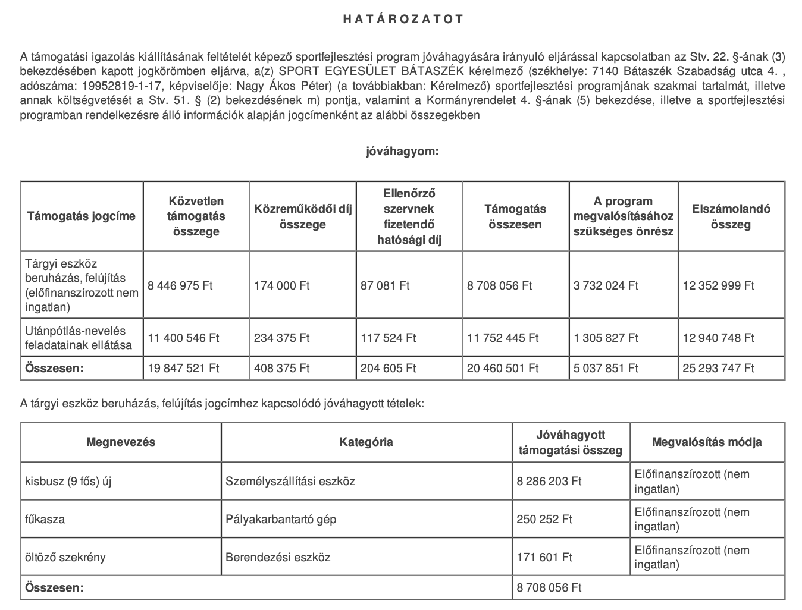
Az MLSZ határozata alapján:

A határozat teljes dokumentumát és részletes kimutatást táblázatos formában mellékelem.

A fentiekből látható, hogy a sportfejlesztés egy a BSE Labdarúgó Szakosztály által használt 8+1 fős kisbusz, a sportpálya karbantartását elősegítő fűkasza, egy öltöző szekrény és az utánpótlás nevelési feladatok ellátása teszi ki.
A pályázat és a tényleges megvalósítás érdekében a következő önerőt kellene előteremtenie az egyesületnek:
Labdarúgó Szakosztály eszköz fejlesztési támogatás: 3 732 024 Ft
Labdarúgás utánpótlás nevelés feladatainak támogatása: 1 305 827 Ft
Szükséges önerő: 5 037 851 Ft

A TAO támogatási keretek felhasználási időszaka 2019.július 1 – 2020. június 30. közötti időszakban lehetséges. Az önerő biztosítását ezért már az év első felében kellene biztosítani az egyesületnek.
Sajnálatos módon az egyesület pénzügyi lehetőségei, saját forrásai nem adnak lehetőséget a sportfejlesztési támogatás öneröjének finanszírozására, mivel a szakosztályok működtetési kiadásai lekötik a pénzforrásaink jelentős részét. Ezért fordulunk a tisztelt képviselő testülethez azzal a kérelemmel, hogy szíveskedjenek önkormányzati forrásból az önerőt a fentiekben ismertetett sportfejlesztésekhez az egyesület részére biztosítani.

Kérem a polgármester urat és a képviselő testületet, hogy a kérelmünkben megjelenített önerőre vonatkozó tételt szíveskedjenek az egyesület számára ütemezve biztosítani, ezzel lehetőséget teremtve a sportfejlesztések TAO támogatásának lehívására, érvényesítésére.

Támogatásukban és a sportfejlesztések megvalósulásában bízva várjuk döntésüket, visszajelzésüket!

Tisztelettel:
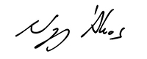
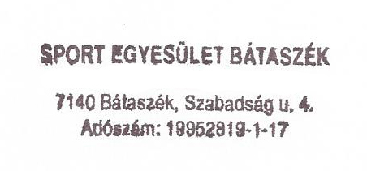
Bátaszék, 2019. 11. 19.
Nagy Ákos
BSE elnök

